Спасение Спасителей
(129_серия 369)
Проект 369
НЕстатьи – За пределами текста: Смысл, как источник жизни…

«Жизнь держится не тем, что уже было,
а тем, ради чего она ещё продолжается.
Когда исчезает смысл — исчезает энергия.
Когда исчезает энергия — исчезает жизнь.»

Мы завершили предыдущий разговор на мысли, которая на первый взгляд кажется непривычной, но при внимательном рассмотрении становится ключевой: энергия человека не сводится к физике тела. Она не рождается ни в мышцах, ни в клетках — всё это лишь формы её проявления. Источник лежит глубже — там, где человек соприкасается со смыслом своего существования. И тогда неизбежно возникает вопрос: почему в сходных условиях одни люди сохраняют силу жить, творить и преодолевать, а другие, обладая комфортом и безопасностью, теряют внутреннюю энергию? Почему старость у одних начинается задолго до телесных изменений, а у других внутренняя молодость сохраняется вопреки возрасту? Почему один организм словно подпитывается из самой ткани бытия, а другой постепенно теряет эту связь?
Современное знание предлагает привычные объяснения — генетика, гормоны, условия среды. Всё это имеет значение, но не объясняет главного: мы постоянно сталкиваемся с примерами, которые выходят за пределы этих моделей. Значит, существует более глубокий фактор, определяющий не только продолжительность жизни, но и её внутреннюю плотность. Его можно называть по-разному — вектором цели, программой развития, связью с Разумом, мерой включённости в собственное будущее. Название вторично. Существенно другое – жизнь поддерживается не прошлым, а будущим. Пока у человека есть будущее, к которому он внутренне подключён, сохраняется энергия движения. Когда это будущее исчезает — начинает угасать и энергия, а вслед за ней и сама жизнь. Именно поэтому старение нельзя сводить к биологии. Оно начинается не с тела, а с утраты направления. Это означает потерю связи с вектором Цели, разрыв между текущим состоянием и тем уровнем, к которому должна разворачиваться система. Генотипы мозга низших уровней фиксируют человека в прошлом и настоящем, тогда как переход к более высоким уровням связан с удержанием будущего, как активного фактора управления. И если говорить о преодолении старости и Победе над Смертью, становится ясно: вопрос лежит не только в области клетки или даже мозга. Он лежит в понимании того, каким образом будущее формирует настоящее, и как Разум, выходящий за пределы индивидуального восприятия, становится источником энергии, способной поддерживать жизнь там, где все привычные механизмы уже исчерпаны.
Представим не просто пещеру, а замкнутую систему существования — целый мир, в котором рождаются, живут и умирают люди, не зная, что за пределами их реальности есть нечто иное. Их жизнь коротка, ограничена и предопределена условиями среды. Они не задаются вопросом, почему живут двадцать лет, а не сто двадцать, потому что сама возможность такого вопроса в их системе отсутствует. Уровень их восприятия замкнут на текущем слое реальности, а генотипы мозга не позволяют выйти за его пределы.
Их мир — это не объективная реальность, а лишь её проекция, тень, за которую они принимают всё существующее. Как у Платона, где люди видят только отражения и считают их истиной, так и здесь – сама мысль о другом уровне бытия отсутствует не потому, что он недоступен, а потому что не сформирован механизм его восприятия.
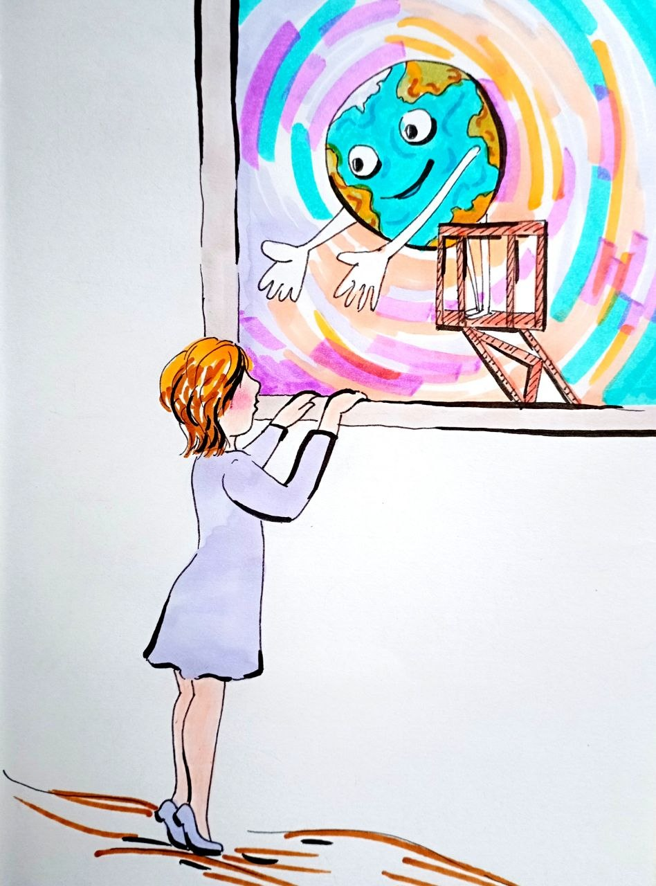
И вот появляется человек, который узнаёт, что за пределами этой замкнутой
среды есть иной мир — более сложный, более насыщенный, более продолжительный по времени. Там иная плотность жизни, иные масштабы, иные возможности. Но между этими мирами стоит барьер — не только физический, но и ментальный, системный. Камень у входа в пещеру — это не просто препятствие, а символ всей совокупности ограничений, в которые вписано сознание. Но самая большая сложность заключается не в том, чтобы сдвинуть этот камень, а в том, чтобы найти тех, кто способен поверить в саму возможность иного. Потому что основная масса не просто не знает — она не хочет знать. Она живёт в рамках привычного, опираясь на унаследованные конструкции, которые когда-то имели смысл, но со временем превратились в инерцию.
Это и есть остаточные управляющие программы прежних эпох — религиозных, родовых, племенных. Они формировались как инструменты выживания в определённых условиях, но, утратив связь с реальной средой, продолжают действовать, как автономные ограничения. Человек уже вышел из той среды, которая породила эти правила, но продолжает им следовать, потому что они встроены в его систему восприятия, как неоспоримая норма. Возникает парадокс – развитие ушло вперёд, а управляющие конструкции остались в прошлом. В результате человек тащит на себе то, что уже не только не помогает, но и мешает движению. Это, как если бы инструмент, созданный для ускорения, превращался в груз. Вот здесь и проявляется ключевой момент, на который указывает «мир вокруг нас» – реальность человека определяется не только внешними условиями, но и внутренними ограничениями восприятия. Пока человек воспринимает традицию как абсолют, он не может выйти за её пределы. Пока он не различает, где необходимость, а где инерция, он остаётся внутри пещеры, даже если физически давно из неё вышел. Любая традиция — это не истина, а след прежней среды. Пока среда существует, правило является необходимостью. Когда среда исчезает, правило превращается в тень, которую продолжают считать реальностью. И именно это создаёт эффект застревания системы — когда прошлое начинает управлять настоящим, не имея под собой основания.
Человек стремится к благу, но его представление о благе формируется теми же программами. В результате он может искренне считать правильным то, что уже не соответствует ни среде, ни цели. И тогда возникает иллюзия нормы — когда частное представление объявляется универсальным законом. Это является признаком ограниченного восприятия, когда различия принимаются за отклонения, а собственный опыт — за эталон. Но в реальности нет единой «нормы» в тех областях, где действует индивидуальное развитие. Есть только различные конфигурации реализации. И когда исчезает фундамент, исчезает и сама необходимость в старых ограничениях. Это и есть момент перехода — когда система либо освобождается от избыточных конструкций, либо начинает разрушаться под их весом. Таким образом, пещера — это не просто метафора прошлого. Это описание текущего состояния человечества, которое уже имеет доступ к новому уровню, но продолжает жить в логике старых правил. И вопрос теперь не в том, существует ли иной мир, а в том — кто способен его увидеть и сделать шаг к нему.
В новых условиях человек оказывается перед выбором, который раньше просто не существовал. Одним по-прежнему комфортно жить в рамках норм прошлого — соответствовать традиции, моральным и религиозным конструкциям, воспроизводить уже заданный образ поведения. Другие же внутренне чувствуют несоответствие и стремятся жить сообразно текущей реальности, исходя не из унаследованных шаблонов, а из прямого восприятия ситуации. И в этом нет противоречия — каждый ищет своё состояние равновесия, своё ощущение полноты жизни, а значит, и своё понимание блага.
Если посмотреть шире, становится очевидно – представления о счастье столь же разнообразны, как и сами люди. Для одних оно заключено в соответствии образу и правилам, для других — в накоплении и потреблении, для третьих — в семье и устойчивости быта, для четвёртых — в переживании свободы и удовольствия, для пятых — в напряжении преодоления и власти, для шестых — в творчестве и познании, для седьмых — в поиске самого смысла. И все эти векторы — лишь разные формы проявления одной и той же внутренней потребности. Это есть проявление различных программных конфигураций, закреплённых в структуре мозга и определяющих, каким образом человек взаимодействует с реальностью. Но при всём различии способов остаётся неизменным главное: счастье не находится во внешнем объекте. Оно всегда есть внутреннее состояние, возникающее в момент совпадения человека с самим собой — со своей программой, своим вектором, своей мерой участия в жизни. Здесь возникает принципиальный разрыв с привычным восприятием. Общество оценивает не само состояние, а способ его достижения. Оно выстраивает иерархии – одни способы объявляет достойными, другие — низкими, третьи — запретными. Но если отбросить эту внешнюю шкалу и посмотреть с позиции эффективности, картина меняется. Важен не путь как таковой, а результат — достигается ли состояние внутреннего тепла, наполненности, включённости. Это как система отопления: не имеет значения, чем именно обогревается дом — важна температура внутри. Но человек часто выбирает не тепло, а соответствие — соответствие ожиданиям, нормам, образу. И тогда он оказывается в ситуации внутреннего холода при внешнем одобрении.
С позиции нашего сегодняшнего мировоззрения это и есть одна из ключевых ловушек восприятия – подмена прямого переживания реальности её социальным отражением. Человек начинает жить не тем, что он чувствует, а тем, как это должно
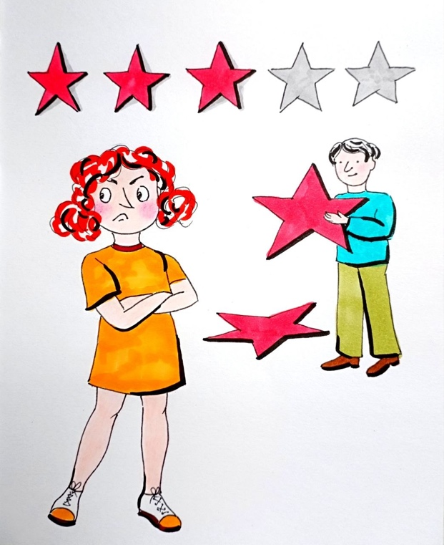
выглядеть в глазах других. И в этот момент он теряет связь с собственным источником энергии. Парадокс в том, что в критических состояниях — на границе жизни и смерти — эта иллюзия исчезает. Там, где исчезает страх оценки, человек вдруг видит свою жизнь без фильтров. И именно тогда становится ясно: значительная часть усилий была направлена не на достижение собственного состояния, а на соответствие внешним ожиданиям.
С позиции системного управления это можно рассматривать, как форму внешнего программирования, при котором энергия человека перенаправляется не в его собственный вектор, а в поддержание структур, не имеющих к нему прямого отношения. И чем сильнее человек ориентирован на внешний шаблон, тем меньше у него доступа к собственной энергии. Таким образом, вопрос счастья выходит за пределы морали, традиции и даже культуры. Он становится вопросом точности настройки – насколько человек совпадает с самим собой, насколько его действия соответствуют его внутреннему вектору, а не навязанной конструкции. Именно в этой точке возникает переход к следующему уровню понимания. Потому что, если энергия напрямую связана с этим совпадением, значит, управление жизнью — это не управление внешними условиями, а управление соответствием между внутренним и внешним. Тогда становится очевидно – проблема не в том, что человек не знает, как быть счастливым, а в том, что он не различает, где его собственное состояние, а где навязанная модель.
Человек, стремящийся к счастью, почти всегда сталкивается с парадоксом. Он чувствует внутри себя нечто большее, чем ему позволено проявить. Его подлинное «Я» оказывается не реализованным, а подавленным — словно заключённым в подвале собственной личности. Снаружи — социальная роль, соответствие ожиданиям, набор привычек и норм. Внутри — связанная энергия, не нашедшая выхода. И именно это внутреннее несоответствие становится одной из ключевых причин утраты жизненной силы.
Если смотреть глубже, становится очевидно, что любая форма жизни, любой социальный институт и любая модель поведения есть продукт среды. Среда формирует допустимое, возможное и необходимое. Но среда не является постоянной. Она изменяется, и вместе с ней должны изменяться формы, которые она породила. Это универсальный закон, одинаково действующий как в биологии, так и в социуме. Когда меняется климат — исчезают виды, не способные адаптироваться. Когда меняется среда существования — прежние формы либо трансформируются, либо уходят. Это касается не только тел, но и структур сознания, социальных институтов, норм поведения. С позиции ОФЧ это означает смену уровней Системного Управления и переход от одних программных конструкций к другим. Генотипы мозга, соответствующие прежним эпохам, фиксируют старые модели, как единственно возможные, тогда как новые условия требуют иной конфигурации мышления и восприятия. Но человек, в отличие от природных систем, обладает инерцией сознания. Он продолжает воспроизводить формы, утратившие связь со средой. И тогда возникает эффект запаздывания – мир уже другой, а человек живёт по прежним правилам. Особенно ярко это проявляется в социальных институтах, которые принято считать «естественными» и «вечными». Например, в представлении о семье. На самом деле ни одна модель семьи не является универсальной. Каждая из них — продукт конкретной среды, конкретных условий выживания и развития. Там, где требовалась концентрация мужской силы — возникала полиандрия. Там, где ресурс позволял — проявлялась полигамия. Там, где требовалась юридическая упорядоченность — формировалась моногамия. Ни одна из этих моделей не является абсолютной истиной. Они — решения, адекватные своим условиям.
Но сознание человека устроено так, что он принимает привычное за единственно возможное. И тогда возникает иллюзия нормы – то, к чему он привык, объявляется «правильным», а всё остальное — отклонением. При этом аргументация всегда строится не на логике, а на эмоциональных и культурных шаблонах. С позиции более высокого уровня понимания это является следствием ограниченности восприятия: человек не различает, где функция среды, а где «вечный закон». Он принимает временное за абсолютное.
Особую роль в закреплении этих конструкций сыграли религиозные системы. Они не просто описывали нормы — они сакрализировали их, превращая в неизменные установки. В определённый исторический момент это было эффективным инструментом управления и организации общества. Но с изменением среды эти конструкции начали терять функциональность, сохраняя при этом силу воздействия. И тогда возникает новая трансформация – сакральное уступает место утилитарному. То, что раньше воспринималось как служение, становится расчётом. Это особенно заметно в институтах, которые изначально имели глубинный смысл — например, в браке.
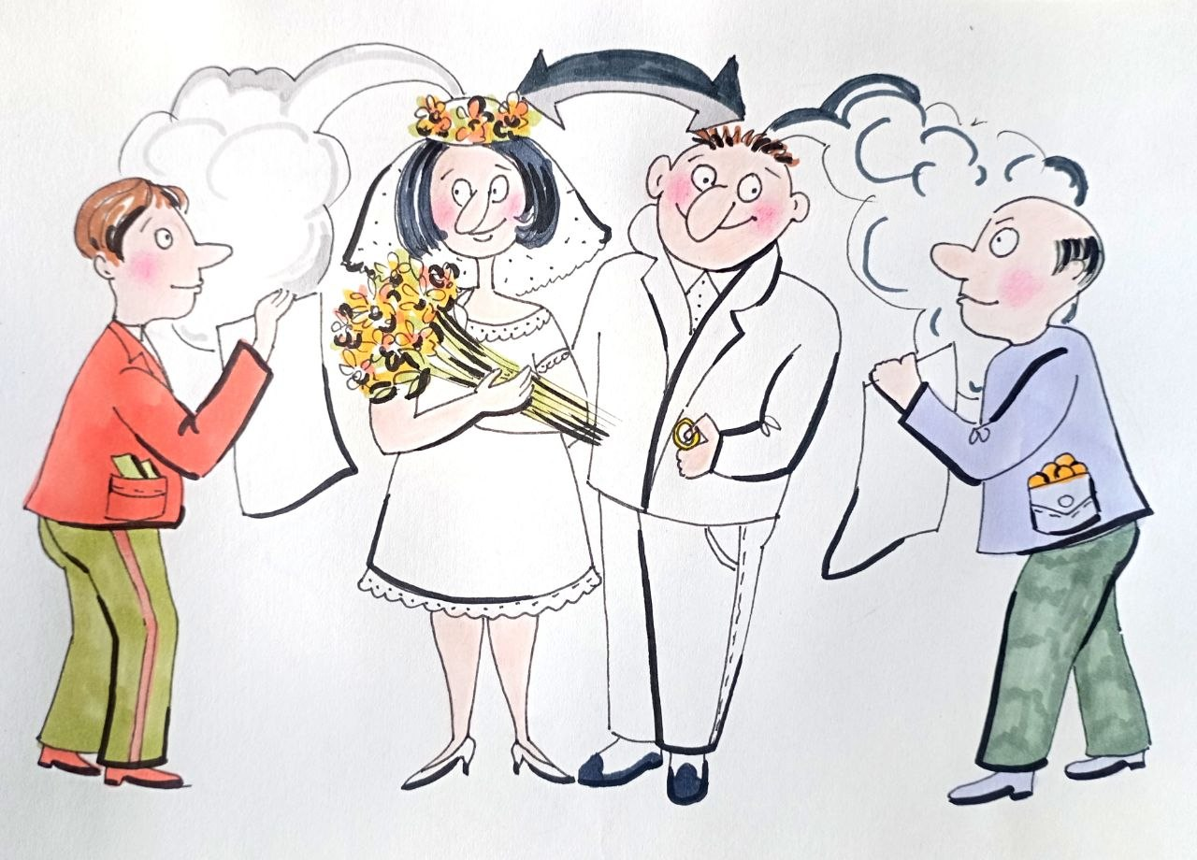
Когда исчезает сакральное основание, остаётся только рациональная
мотивация — выгода. И тогда отношения начинают строиться по принципам сделки. Активы оцениваются, сопоставляются, используются. Пока есть взаимная выгода — система работает. Как только она исчезает — связь разрушается. Это не «падение нравов» и не «кризис морали», как принято считать. Это закономерный процесс смены среды и, как следствие, смены механизмов взаимодействия. Старые формы уже не работают, а новые ещё не оформились.
С позиции сегодня происходящего, это состояние можно определить как переходную фазу — момент, когда прежняя система управления утрачивает эффективность, но новая ещё не заняла её место. В такой фазе усиливается хаос, потому что исчезают устойчивые ориентиры. Именно в этот момент становится критически важным вопрос: на что будет опираться человек дальше? На инерцию прошлого или на осознанное понимание происходящего? Потому что, если он продолжит ориентироваться на конструкции, утратившие связь с реальностью, он неизбежно будет терять энергию — ту самую, о которой шла речь в начале. Его действия будут расходиться с его природой, а значит, внутренний конфликт будет только усиливаться. И наоборот, если он сможет различить, где функция, а где инерция, где необходимость, а где привычка, он получает возможность выйти из «пещеры» не только физически, но и на уровне восприятия. А это уже не просто изменение поведения. Это переход к иной форме существования, где человек начинает жить не по отражениям прошлого, а в соответствии с реальностью и тем будущим, к которому он способен себя подключить.
Если рассматривать социальные союзы не с позиции привычных оценок, а с позиции системного формирования, становится очевидно то, что в основе их возникновения лежали не моральные или «естественные» законы, а конкретные факторы среды. В недавнем прошлом можно выделить четыре таких базовых фактора — экономика, религия, власть и культура. Именно они формировали ту конструкцию, которую человек воспринимал как «норму», как нечто само собой разумеющееся. Эти факторы действовали не по отдельности, а как единая система давления. Это можно рассматривать как многоуровневое Системное Управление, где каждый уровень усиливал другой, создавая замкнутый контур, из которого невозможно было выйти. Человек, вступивший в союз, оказывался не просто в отношениях — он оказывался внутри конструкции, которая удерживала его всеми доступными средствами.
Экономика требовала объединения, потому что выживание было невозможно в одиночку. Отсутствие пенсий, необходимость совместного труда, распределение функций — всё это делало союз не вопросом выбора, а вопросом необходимости. Дети становились не только продолжением рода, но и стратегическим ресурсом выживания. Религия закрепляла эту необходимость, переводя её в категорию сакрального. Союз становился не просто договором между людьми, а обязательством перед высшей силой. Нарушение его означало не социальное отклонение, а экзистенциальное преступление. Таким образом, экономическая целесообразность усиливалась метафизическим страхом.
Власть, в свою очередь, видела в таких союзах инструмент стабилизации. Управлять структурированным обществом легче, чем разрозненной массой. Семья становилась элементом управляемости, ячейкой, через которую распределялись ресурсы, обязанности и контроль. Чем более закреплён был союз, тем более предсказуемой становилась система.
Культура завершала этот контур, внедряя соответствующие установки на уровне сознания. Человека с детства программировали на то, что определённая форма жизни — единственно правильная. Отклонение от неё воспринималось не как выбор, а как дефект. В результате формировалась многослойная конструкция, где человек оказывался зажат со всех сторон. Родственники, окружение, традиция, религия и государство образовывали замкнутую систему, внутри которой альтернативы практически не существовало. Это была та самая «пещера», но уже не природная, а социальная. Однако, как и всякая система, эта конструкция была функцией среды. Когда среда изменилась, начала разрушаться и сама конструкция. И здесь проявляется фундаментальный закон: изменение среды неизбежно приводит к изменению форм, которые в ней существуют.
Современная среда действует противоположным образом. Если раньше она сжимала, удерживала, фиксировала, то теперь — размыкает, разрывает, рассеивает. Экономика больше не требует обязательного союза. Человек способен обеспечить себя самостоятельно. Технологии снимают необходимость в распределении ролей. Социальные механизмы подменяют прежние функции семьи. Религия утрачивает монополию на смысл. Власть перестаёт нуждаться в жёстко закреплённых союзах, как инструменте управления. Культура, вместо закрепления, начинает транслировать разнообразие моделей. В результате, вектор воздействия меняется на противоположный. Если раньше система прижимала людей друг к другу, то теперь она создаёт условия для их расхождения. И, как и прежде, человек оказывается под воздействием силы, превосходящей его возможности сопротивления — только теперь это сила не удержания, а разъединения. Вот это то и означает смену управляющих программ. Старые программы, рассчитанные на удержание и фиксацию, продолжают действовать, но уже не соответствуют среде. Новые программы ещё не сформированы. Возникает переходное состояние — зона нестабильности, где прежние конструкции разрушаются, а новые не обрели форму.
Экономические стимулы к объединению исчезают. Дети утрачивают функцию стратегического ресурса и всё чаще воспринимаются как эмоциональный или культурный элемент. Сам союз всё чаще строится не на необходимости, а на временном совпадении интересов и состояний.
Это не деградация и не «кризис ценностей», как принято говорить. Это естественный процесс трансформации системы под изменившуюся среду. Любая форма, утратившая функциональность, либо исчезает, либо преобразуется. И именно здесь возникает ключевой вопрос, который выходит за пределы самой темы семьи. Если прежние конструкции разрушаются, а новые ещё не сформированы, то на чём будет строиться следующая модель? На случайности, на инерции или на осознанном понимании законов развития? Потому что в этой точке мы имеем дело уже не с частным институтом, а с фундаментальным процессом — переходом системы на иной уровень организации, где прежние формы больше не могут выполнять функцию опоры.
Религиозный фактор, который ещё недавно цементировал социальные союзы, в современных условиях практически утратил свою силу. Ритуалы остались, но их внутренняя наполненность исчезла. То, что раньше воспринималось как клятва перед высшей инстанцией, сегодня стало формой — внешним действием без внутреннего содержания. Соответственно, исчез и страх нарушения этой клятвы.
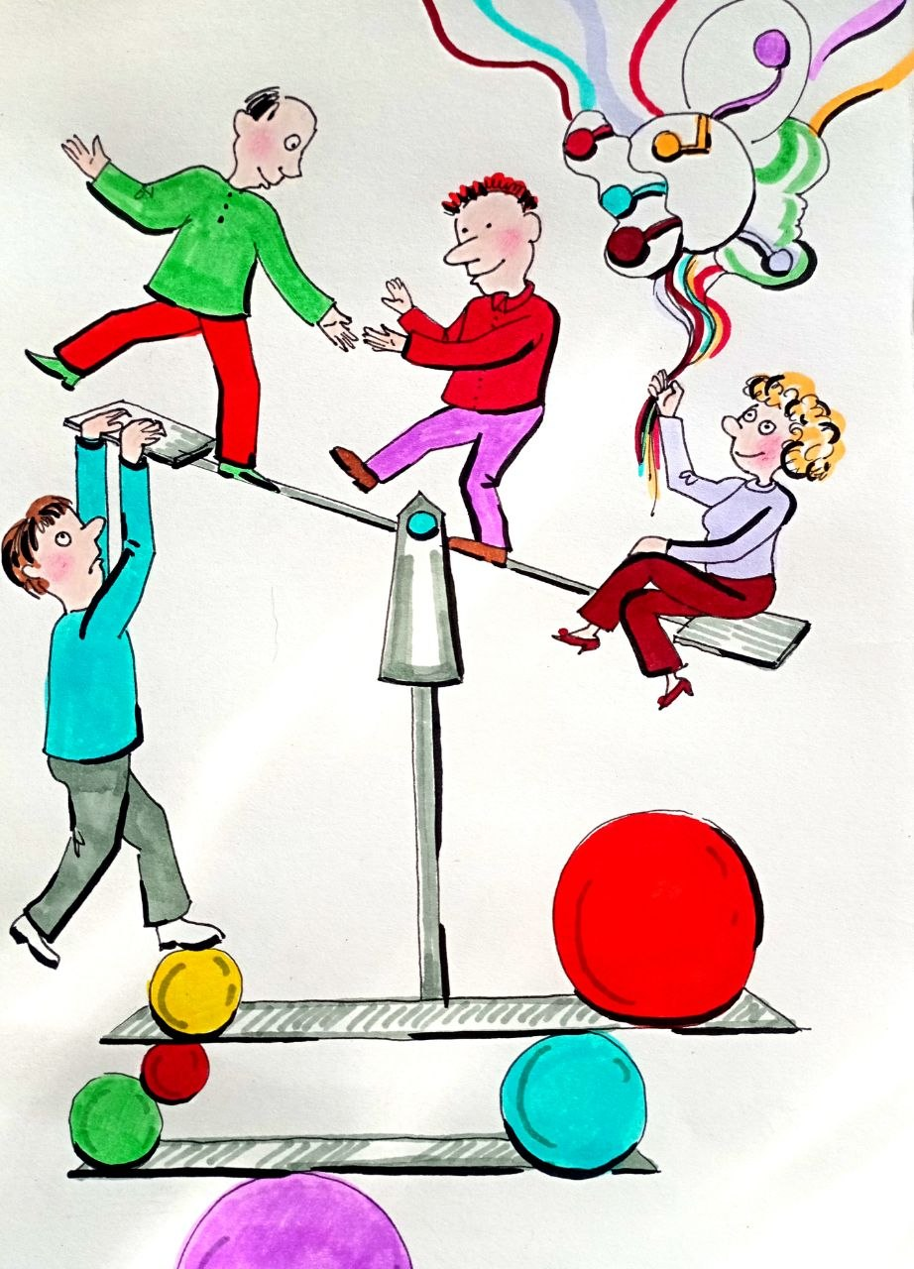
Разрыв союза больше не воспринимается как метафизическое преступление, а становится частным решением, не выходящим за пределы личной сферы. Если попытаться выразить суть прежней конструкции, можно воспользоваться образом равновесия. Человек не мог удержаться в системе в одиночку — требовался противовес. Союз был необходим не потому, что он приносил радость, а потому что без него система рушилась. Это была конструкция взаимной зависимости, где устойчивость обеспечивалась именно связью. Но в новой среде сама конфигурация изменилась. Человек больше не висит над пропастью, удерживаясь за другого. Он закреплён иначе — через технологии, социальные механизмы, индивидуальные ресурсы. Противовес перестаёт быть необходимым условием выживания. Связь становится не обязательством, а временным совпадением состояний. Это и есть переход от жёстких связей, характерных для низших уровней системного управления, к более свободным конфигурациям, где взаимодействие определяется не необходимостью, а выбором и соответствием. Генотипы мозга более высокого уровня уже не фиксируют человека в обязательной структуре, а допускают вариативность. Именно поэтому прежняя модель союза начинает восприниматься как ограничение. То, что раньше усиливало, теперь ослабляет. То, что было условием выживания, превращается в фактор инерции. Люди продолжают воспроизводить форму, не понимая, что её функциональность утрачена.
Возникает парадокс. Человек впрягается в конструкцию, которая уже не облегчает движение, а усложняет его. Он делает это не из необходимости, а из привычки. Это и есть та самая инерция системы, о которой говорит происходящее сегодня вокруг нас — когда форма продолжает существовать без содержания. И тогда возникает подмена – союз создаётся не ради усиления, а ради соответствия. Не ради задачи, а ради образа. Не ради функции, а ради фиксации в социальной матрице. В этом смысле современный союз всё чаще становится не структурой, а событием — моментом, который нужно зафиксировать, пережить, продемонстрировать.
С позиции эффективности это означает утрату самой сущности. Потому что союз, который не усиливает систему, перестаёт быть системой. Он становится временной конфигурацией, существующей до тех пор, пока сохраняется субъективное ощущение выгоды или комфорта. Здесь возникает ключевой сдвиг: понятие союза, семьи, отношений перестаёт быть универсальной категорией и превращается в частный выбор. Вкус, а не истина. Конфигурация, а не закон. Это болезненный переход, потому что он разрушает прежние опоры. Но с точки зрения системной эволюции он неизбежен. Среда изменилась, а значит, должны измениться и формы, которые в ней существуют.
Особенно ярко это проявляется в перераспределении ролей. Там, где раньше доминировала физическая сила и вытекающие из неё структуры, формировался приоритет, закреплённый в социальных институтах. Но в новой среде решающим фактором становится не сила, а интеллект, воля, способность к управлению информацией. И это автоматически нивелирует прежние иерархии. Это соответствует переходу от уровней, ориентированных на выживание и доминирование, к уровням, ориентированным на осмысление, управление и создание. И в этой логике прежние модели не просто устаревают — они становятся препятствием.
Таким образом, разрушение старых форм — это не кризис, а процесс очищения пространства для новых конструкций. И вопрос теперь не в том, сохранить ли старое, а в том, понять его природу и освободиться от иллюзии его абсолютности. Потому что пока человек держит форму на уровне «святой истины», он остаётся внутри системы, которую она обслуживает. Но как только он переводит её в категорию личного выбора, он выходит на иной уровень управления — где возможна не только адаптация, но и создание новых форм. Именно здесь открывается следующий шаг — переход от следования среде к её формированию. Потому что новая эпоха требует не просто изменения поведения, а изменения самой логики взаимодействия человека с реальностью.
Если отбросить привычные оценки и попытаться увидеть суть, становится очевидно: так же как соль определяется своей солёностью, жизнь определяется своим стремлением. Без стремления к реализации своих желаний жизнь невозможна. Именно своих — не навязанных, не заимствованных, а тех, что возникают изнутри как прямое проявление программы существования. Это и есть проявление базового вектора Цели, встроенного в любую форму жизни. Этот вектор всегда направлен на сохранение себя и расширение своего состояния. Всё остальное — лишь производные уровни.
Быть — это первичное благо. Всё последующее — его развитие. Следующий уровень — удовлетворение желаний, которые порождаются программами, встроенными в структуру живого. Эти программы могут проявляться как плотские инстинкты или как более сложные, условно называемые духовными. И здесь важно понять принцип: инстинкт — это не осознанный выбор, а встроенная программа, которая формирует желание. Человек не создаёт эти программы — он с ними рождается. Они являются частью той самой «прошивки», которая определяет его реакцию на мир.
Плотские инстинкты очевидны — голод, сексуальность, стремление к безопасности. Их неудовлетворённость вызывает прямой дискомфорт, а удовлетворение — ощущение блага. Но точно по тому же принципу работают и более сложные уровни — то, что принято называть духовными инстинктами. Страх, сострадание, чувство справедливости, стремление к признанию, к смыслу — всё это не результат логического выбора, а проявление программных конструкций.
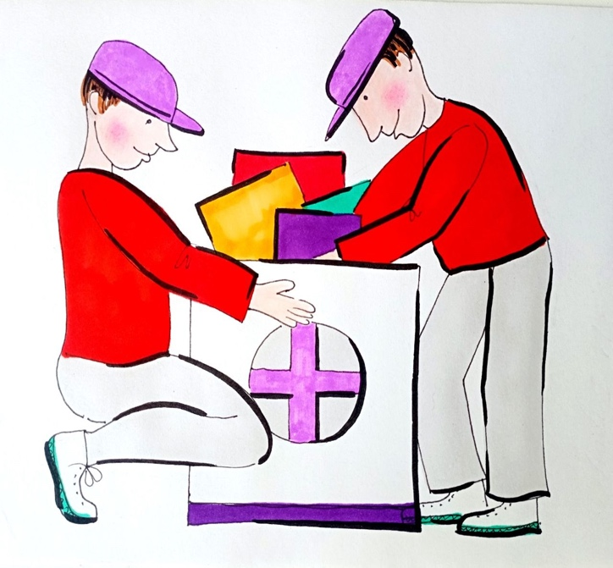
Они включаются автоматически, формируя внутреннее состояние, от которого человек стремится избавиться или, наоборот, которое он стремится удержать.
Когда человек помогает другому, он, как правило, воспринимает это как проявление альтруизма. Но если рассмотреть глубже, становится видно то, что его действие направлено на устранение собственного внутреннего дискомфорта. Сострадание — это не просто реакция на чужую боль, это внутреннее напряжение, которое требует разрешения. С позиции системного понимания это не «хорошо» и не «плохо». Это механизм. Один из способов, через который система поддерживает своё состояние. И здесь разрушается привычная иллюзия деления на «добро» и «зло» как абсолютные категории. В действительности все формы поведения — это различные способы реализации одного и того же базового принципа: стремления к своему благу. Даже в тех случаях, где действие кажется иррациональным — как у животных, спасающих представителей других видов, — мы имеем дело не с «моралью», а с работой глубинных программ. Эти программы не всегда совпадают с логикой выживания в узком смысле, но они встроены в более сложную структуру взаимодействия.
С позиции развития генотипов мозга это проявление перехода от простых реактивных моделей к более сложным, включающим элементы надсистемного взаимодействия. Поведение уже не определяется только прямой выгодой, но и более тонкими уровнями настройки. К этому добавляется ещё один слой — искусственные установки. В отличие от врождённых программ, они формируются средой. Это нормы, табу, представления о допустимом и недопустимом. Они записываются в процессе жизни и начинают работать так же автоматически, как и врождённые инстинкты.
Человек, выросший в одной среде, будет воспринимать одно как норму, в другой — совершенно иное. И при этом в обоих случаях он будет испытывать одинаковое внутреннее ощущение «правильности». Это и есть результат наложения внешних программ на внутреннюю структуру. Таким образом, человек оказывается системой, в которой переплетаются два уровня управления: врождённый и приобретённый. И оба они направляют его к одному — к достижению состояния, которое он воспринимает как благо.
Если проследить развитие человека во времени, становится очевидно то, что форма проявления меняется, но суть остаётся неизменной. Всегда и во всех условиях он стремится к своему состоянию. Даже тогда, когда внешне это выглядит как служение другим. С позиции сегодняшнего дня это означает, что поведение человека нельзя понять, опираясь только на внешние оценки. Необходимо видеть глубинный механизм — тот самый вектор, который направляет его действия. И здесь возникает ключевой переход к следующему уровню понимания. Если всё поведение определяется стремлением к внутреннему состоянию, значит, вопрос не в том, что человек делает, а в том, какие программы формируют его желания. Потому что, изменяя источник желания, мы изменяем саму траекторию движения. А это уже выводит нас за пределы простой констатации и подводит к вопросу управления — не внешнего, а внутреннего, где решается, какой именно вектор будет определять жизнь человека.
Итак, если собрать всё сказанное воедино и подняться над частностями, перед нами вырисовывается картина, которая на первый взгляд может показаться жесткой, но по сути является освобождающей. Жизнь — это не моральная категория и не набор правильных и неправильных поступков. Это процесс реализации внутренней программы, направленной на достижение состояния, которое человек ощущает как благо. Все формы поведения — от самых «высоких» до самых «низких» — есть лишь способы достижения этого состояния. Различаются не цели, а инструменты и глубина их осознания. Но если смотреть глубже, становится очевидно – за всеми этими формами, за всеми уровнями поведения и программ стоит нечто единое – Смысл, как источник жизни… Потому что в конечном счёте вся статья сводится к одному простому, но фундаментальному равенству: энергия = смысл = включённость в свой вектор, а всё остальное — лишь «шум системы», её инерция и вторичные конструкции.
Человек живет не потому, что он следует истине, а потому, что он включён в движение к чему-то, что для него имеет смысл. И чем глубже этот смысл, тем мощнее энергия, которую он способен проводить через себя. Но сами смыслы, как и желания, — не всегда принадлежат человеку. Они порождены более глубинными слоями — врожденными программами и наложенными установками среды. И потому, пока человек не осознает источник своих желаний и смыслов, он не управляет своей жизнью, а лишь реализует чужие или унаследованные сценарии, принимая их за свои.
С этой точки зрения становится очевидно: большинство людей живет не свою жизнь. Они стремятся не к своему благу, а к соответствию — нормам, традициям, ожиданиям. Их «Я» подавлено, зажато, отложено «на потом», а энергия уходит на поддержание форм, утративших смысл. Отсюда — внутренний разрыв, утрата силы, ощущение пустоты даже при внешнем благополучии. Среда изменилась, но человек, во многом, остался в прежних конструкциях. Он продолжает жить по законам пещеры, уже находясь вне её. Он продолжает тащить на себе «дохлую лошадь» традиций, не задаваясь вопросом, зачем он это делает. И именно это расхождение между реальностью и внутренними программами становится источником напряжения и утраты энергии. Но здесь же открывается и ключ. Если
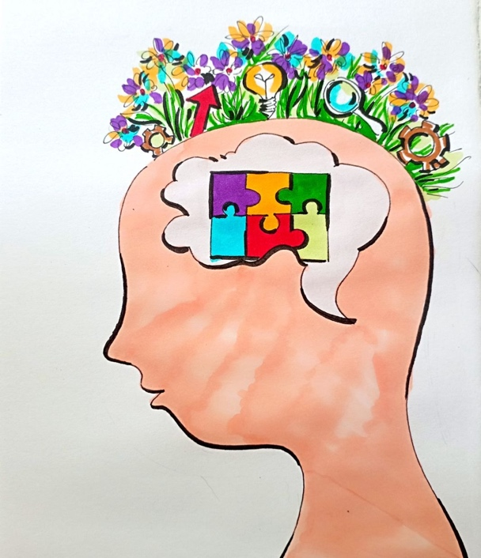
энергия напрямую связана со смыслом, а смысл — с включённостью в собственный вектор, значит, возвращение к себе — не философская роскошь, а условие выживания и развития. Это не про «быть хорошим» или «быть правильным». Это про совпадение с собственной природой, с тем уровнем, на котором человек способен действовать как целостная система. Это означает переход от жизни, управляемой подсистемными и внешними программами, к жизни, где человек начинает соотноситься с надсистемным уровнем — с Разумом, с вектором Цели, с будущим как активным фактором управления. И тогда меняется сама логика существования. Человек перестает быть объектом воздействия и становится участником процесса. Он начинает различать, где его энергия, а где её подмена. Где его смысл, а где чужая конструкция. Где его путь, а где следование инерции. Но вместе с этим возникает и следующий, гораздо более сложный вопрос. Если энергия рождается смыслом, но сами смыслы могут быть заданы извне — программами, культурой, системой, — то, где в этой конструкции находится свобода? Существует ли она вообще, или же всё происходящее — лишь развёртывание заранее заданных сценариев? И если свобода есть, то в чём она проявляется: в выборе действий, в способности менять программы,
или в умении выйти за пределы самой системы программирования?
Этот вопрос выводит нас за пределы психологии, социологии и даже биологии.
Он требует перехода к рассмотрению самой природы Разума, к пониманию того, каким образом формируются смыслы, кто или что их задаёт, и может ли человек стать не только их носителем, но и их источником…

Продолжение следует…
Ф. Шкруднев
14 августа 2026 г.

«Основы Формирования Человечества» Коллективный труд ( А. М. Хатыбов, В. И. Видяпин, Б.В. Маков).

